ППройди диспансеризацию – реализуй свое право на здоровье!
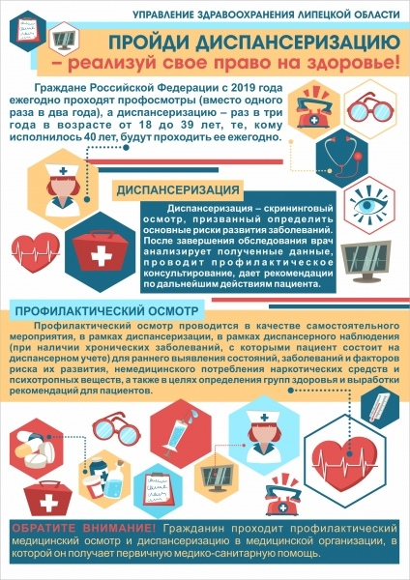
В соответствии с приказом Минздрава России от 13 марта 2019 года № 124нроссийские граждане станут проходить профосмотры ежегодно (вместо одного раза в два года), а диспансеризацию – раз в три года в возрасте от 18 до 39 лет, те, кому исполнилось 40 лет, будут проходить ее ежегодно.
Документом определен перечень мероприятий скрининга и методов исследований, направленных на раннее выявление онкологических заболеваний в зависимости от этапа диспансеризации. В частности, на втором этапе диспансеризации для граждан в возрасте от 18 до 39 лет включительно один раз в три года будут проводиться:
- мероприятия скрининга, направленного на раннее выявление онкологических заболеваний;
- краткое индивидуальное профилактическое консультирование в отделении (кабинете) медицинской профилактики (центре здоровья) врачом-терапевтом.
Обновленные правила профосмотров и диспансеризации уже применяются с мая 2019 года. К концу этого года диспансеризацию должны пройти 324 тысячи жителей Липецкой области старше 18 лет.
Когда и кем проводятся профосмотр и бесплатная диспансеризация с 2019 года?
Ранее было предусмотрено, что профосмотр проводится 1 раз в 2 года, а диспансеризацию проходили 1 раз в 3 года. Набор анализов и исследования различались (в год диспансеризации – больший объём).
Обратите внимание! Гражданин проходит профилактический медицинский осмотр и диспансеризацию в медицинской организации, в которой он получает первичную медико-санитарную помощь.
Что включают в себя профилактические осмотры и диспансеризация взрослого населения в 2019 году?
Профилактический осмотрпроводится в качестве самостоятельного мероприятия, в рамках диспансеризации, в рамках диспансерного наблюдения (при наличии хронических заболеваний, с которыми пациент состоит на диспансерном учете) для раннего выявления состояний, заболеваний и факторов риска их развития, немедицинского потребления наркотических средств и психотропных веществ, а также в целях определения групп здоровья и выработки рекомендаций для пациентов и включает в себя:
- Анкетирование.
- Расчёт на основании антропометрии индекса массы тела (измерение роста, веса, окружности талии).
- Измерение артериального давления.
- Анализ крови на общий холестерин.
- Анализ крови на глюкозу.
- Определение сердечно-сосудистого риска (относительного – с 18 до 39 лет включительно, абсолютного – с 40 до 64 лет включительно).
- Флюорографию или рентгенографию лёгких (1 раз в 2 года).
- ЭКГ (при первом прохождении медосмотра, ежегодно – с 35 лет).
- Измерение внутриглазного давления (при первом прохождении медосмотра, ежегодно – с 40 лет).
- Осмотр фельдшером (акушеркой) или врачом акушером-гинекологом женщин в возрасте 18-39 лет.
Первый этап диспансеризации– скрининговый, призван определить основные риски развития заболеваний, помимо перечисленных выше мероприятий профилактического осмотра при прохождении диспансеризации взрослого населения на первом этапе проводятся:
- общий анализ крови (гемоглобин, лейкоциты, СОЭ) – с 40 лет;
- осмотр фельдшером (акушеркой) или врачом акушером-гинекологом женщин в возрасте с 40 лет и старше;
- исследование кала на скрытую кровь (с 40 до 64 лет включительно – 1 раз в 2 года, с 65 до 75 лет включительно – ежегодно);
- эзофагофиброгастродуоденоскопия – в возрасте 45 лет;
- для женщин: цитологическое исследование мазка с шейки матки (с 18 до 64 лет включительно – 1 раз в 3 года);
- маммография (с 40 до 75 лет включительно – 1 раз в 2 года);
- для мужчин: определение простат-специфического антигена (ПСА) в крови (в 45, 50, 55, 60, 64 года);
- осмотр врачом-терапевтом по результатам первого этапа.После завершения 1 этапа обследования врач анализирует полученные данные, проводит профилактическое консультирование, дает рекомендации по дальнейшим действиям пациента.
Если выявлены проблемы со здоровьем - назначается дополнительное обследование на втором этапе диспансеризации. В этом случае назначаются:
- консультации специалистов (невролога, оториноларинголога, офтальмолога, хирурга или уролога, хирурга или проктолога, акушера-гинеколога, осмотр врачом-терапевтом по результатам второго этапа диспансеризации);
- дополнительные исследования (рентгенография легких или компьютерная томография легких, колоноскопия, эзофагофиброгастродуоденоскопия, ректороманоскопия, спирометрия, дуплексное сканирование брахиоцефальных артерий).
Обратите внимание! В настоящее время ст. 185.1 Трудового кодекса РФ устанавливает выделение оплачиваемых дней для диспансеризации для работающего населения: 1 день раз в 3 года – по общему правилу, 2 дня ежегодно – для предпенсионеров и пенсионеров. Однако, Председателем Правительства Российской Федерации Д.А. Медведевым дано поручение подготовить внесение изменений: всем работающим гражданам старше 40 лет будет предоставляться один день на диспансеризацию каждый год.
Как организована диспансеризация в поликлинике? С чего надо начинать? Куда обращаться?
Начинать надо со своей поликлиники, куда Вы прикреплены. Надо сказать, что сейчас не только граждане инициативно обращаются в поликлиники, но и страховые медицинские компании очень активно включились в процесс оповещения: это и смс-рассылка и приглашение по телефону.
Для экономии времени пациентов в поликлиниках созданы отделения и кабинеты профилактики, специально для проведения диспансеризации выделено время для лабораторного и инструментального обследования. В поликлиниках, внедряющих «бережливое производство», диспансеризации уделяется самое пристальное внимание - это один из обязательных процессов для улучшения.
Много ли времени занимает вся процедура?
Зависит от объема обследования. Чаще всего требуется 2 визита в поликлинику для того, чтобы пойти первый этап диспансеризации. Если пациент направлен на 2-й этап в связи с тем, что у него выявлены заболевания, тогда потребуется больше времени, но здесь уже важна личная заинтересованность пациента в своем здоровье.
Человек прошел диспансеризацию. Что дальше?
Выполнять полученные рекомендации с учетом выявленных рисков развития заболеваний и самих заболеваний. Менять свой режим дня, рацион питания, бороться с вредными привычками, снижать вес.
Как используются результаты диспансеризации? Какие патологии выявляются? Люди начинают лечиться или менять свой образ жизни?
На первых местах по выявляемости заболевания сердечно-сосудистой системы, эндокринной системы, заболевания органов пищеварения, дыхания.
Факторов риска развития заболевания выявляется значительно больше и далеко не по одному на каждого, прошедшего осмотр. Наиболее распространенные - избыточная масса тела и ожирение, нерациональное питание, повышенный уровень артериального давления, гиподинамия. Факторы риска выявляются, в основном, у молодежи и людей среднего возраста, наш «запас прочности» годам к 40-50 утрачивается и начинаются проблемы со здоровьем, которые надо решать. И здесь важно не только принимать назначенные лекарственные препараты, но и изменить свой образ жизни. Не получится одновременно курить, принимать противоастматические препараты и надеяться снизить активность своей бронхиальной астмы. Если не соблюдать диету, есть все без ограничений нет надежды, что сахароснижающие препараты справятся с диабетом 2-го типа. И таких примеров можно привести еще много.
А какие еще профилактические мероприятия помогут поставить диагноз вовремя?
Внимательное отношение к себе и своему организму, регулярное проведение самообследования (женщины знают о необходимости регулярно самостоятельно проверять состояние своей груди в целях раннего выявления онкопатологии), врача-стоматолога тоже необходимо посещать регулярно, мы все прекрасно это знаем, но не всегда делаем. Кроме того, те люди, которые уже имеют хронические заболевания, должны регулярно посещать своих лечащих врачей, выполнять их рекомендации.
Информация подготовлена
управлением здравоохранения Липецкой области

